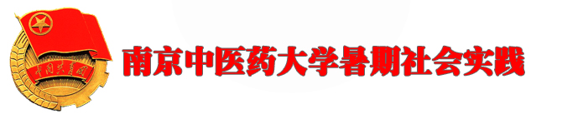
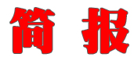

第 (六) 期 2008年7月8日

服务新农村建设 关注留守儿童
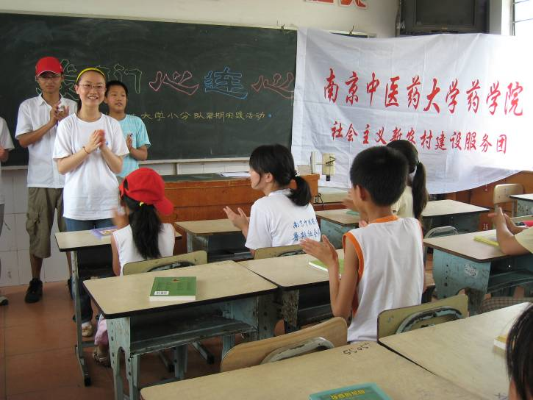
7月7日上午10点 ，在当地政府的联系与帮助下，药学院实践中心小分队来到了本次实践活动的第四站——泰州市高港区许庄小学,与当地小学的留守儿童结对子,这不仅代表了队员们对祖国少年花朵的期望，更体现了当代大学生对少年学生成长成材、农村基础教育的关心。
当天上午，队员们带着送给留守儿童的书籍来到教室，与十几名留守儿童举行了“大手牵小手”的结对子活动。活动以小分队成员的《小毛驴》为开场，得到了孩子们的热烈欢迎。经过短暂的自我介绍后，队员们很快与小朋友们打成一片。大朋友们向小朋友们介绍了南京中医药大学，介绍了大学生活，解答了小朋友们学习中的疑难问题。小朋友们向大朋友们展示了自己的才艺，表达了想进入大学学习的愿望。
在互动环节中，大家合唱的一曲《数鸭子》将现场气氛推向了高潮，小朋友们稚嫩的歌声、充满童趣的动作，一下子感染了所有小分队成员。当主持人问及小朋友是否喜欢看书时，他们用响亮的声音表达对书籍的喜爱。随后队员们把代表了南京中医药大学药学院扉页上写满祝福之语的书籍送到孩子们手中时，他们小心翼翼地翻开书本，喜爱之情溢于言表。此时，队员们赠送给孩子们的已不仅仅是一本书，更是对他们能够健康快乐成长的最真诚的祝福。同学们还在赠送给孩子们的书籍上留下了自己的联系方式，与他们建立长久的帮扶关系，关心这些留守儿童的成长，给他们心灵上的关怀与抚慰。最后，队员们还与小朋友们进行了合影留念。看着孩子们真挚的笑脸，小分队的所有成员都感受着活泼与童真带给我们带来的那份快乐。
当小分队成员踏上返程的校车时，大家都依依不舍地向老师、孩子们挥手道别。虽然和留守儿童们的接触时间短暂，但这幸福的时光将成为大家永恒的记忆。我们一起祝愿：在此次大手拉小手的活动中，让那份爱更长久，让爱心传递！
（药学院供稿）
服务新农村建设 培养实践动手能力
7月7日下午，队员们来到高港中药饮片厂的生产车间，了解常见中草药的生产工艺与流程, 亲身体验了部分中药饮片的制作过程，并与我校药学院刚刚毕业的2004级中药学专业毕业的高玲学姐以及目前正在该厂实习的同学们进行了深入的交流。
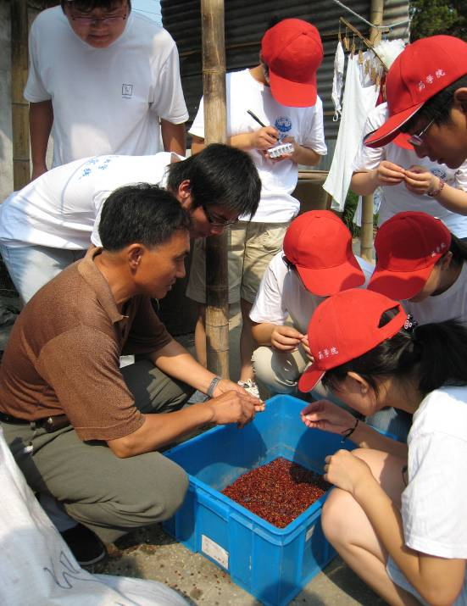
在参观之前，中药饮片厂的焦经国厂长向队员们详细讲授了中药材挑选技术、中药炮制工艺以及在生产过程中应该注意的问题。而后，焦厂长带领同学们分别参观了加工室、药材内包间、发货间、药材外包间。在参观过程中，队员们认真听取他的讲解，有疑问的也立即向他请教。
在交流过程中，学姐们分别介绍了她们在中药饮片厂的工作、生活和学习情况，并结合自身心得体会，强调了基层农村在经济建设与发展方面对于知识型与实践型人才的渴求，以及知识青年对于解决“三农”问题的重要性。交流结束后，为了让队员们体验到真正的实践，厂长将大家分成四组，分别进入加工室、药材内包间、发货间以及外包间进行动手实践。
亲手摘得菊花香
菊花加工室中很闷热，唯一的鼓风机在带来清凉感觉的同时也吹起了一地的尘土，我们在听取工作人员的讲解后很快就掌握了要领。大家所要做的是把菊花的长茎掐短，但不能将花托、花萼拔掉，否则花序就散了，产品质量就会降低。
待在闷热的房间一下午，大家汗流浃背，而且看似简单的掐菊花，反复重复地做上一个下午，即无聊又疲惫，手指也不一会就疼起来，但还得坚持做，因为我们必须要完成任务。大家深深感觉到劳动的不易。因为同学们只要做一个下午，但是工人们却以此为工作。不过在下午下班看到劳动成果——满满一箩筐的菊花时，大家特别有成就感，因为这是我们亲手加工出来的菊花。
纸上得来终觉浅 绝知此事须躬行
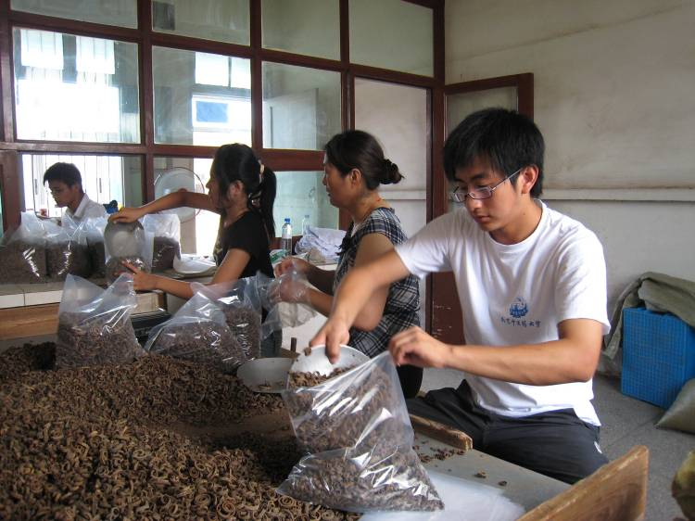
小分队的其中两名队员被分在了包装间。在师傅的指导下，队员们将两大包的厚朴倒在了包装台上。为加快工作效率，经商量决定采用“流水”工作线，大家分别负责灌装药材、称重、药材口袋的封口……经多次实践后，同学们逐渐掌握了灌装的要领。
最让队员们感动的是，实习的师姐在灌装每一种药材的时候，身边总是会放着一本在《中药学》书和一本小记录本，记录灌装的每一种药材的功效。师姐在工作的同时，还始终保持一颗不断学习的心态，这个细节深深地影响了我们的队员们。在接下来的工作中，他们也陆续查阅以及记录下党参、熟地黄、生地黄等药材的功效。平时上课时总是不能很容易记下的知识，在今天这个“实践”的课堂上却很容易地掌握了。“纸上得来终觉浅，绝知此事须躬行”，这是我们今天下午最大的收获。
中药飘香 丰收满园
饮片厂的仓库中约有1000多种中药材，据说比省中医院还多。在师傅的带领下，我们两名队员进入仓库学习发货。仓库是密闭的，在37度的高温下，人站在里面，不干活也会汗流浃背。带领我们的师傅，身上的白大褂早已被汗水浸透。由于药材众多且放置在不同的地方，所以师傅先让队员们学习药材的分类并观察如何发货。
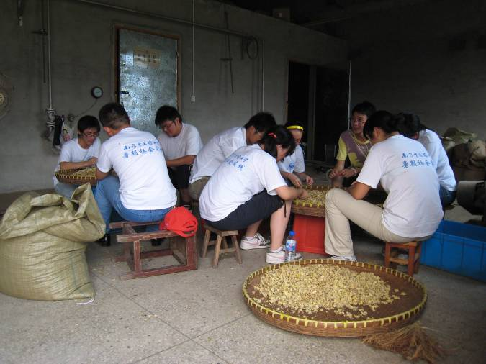
好不容易等到师傅允许我们发货后，尽管我们已经有所熟悉，但还是不知道药材摆放的详细位置，只能逐个寻找、核对，不一会汗水就顺着额头滴落下来。由于我们是新手，配货的速度非常慢,经过半天的工作后，大家还是基本掌握了药材的摆放地点。虽然下班的时候，我们的T恤早已被汗水浸得发黄，但心情还是非常高兴，因为我们认识并掌握了很多药。这些药都在书本上见过，在接触了实物后，我们有了进一步的认识。
实践出真知
三名男生被分在了外包装车间。大家在两位实习师姐的带领下，对各种药品进行了分装，虽然里面风扇时有时停，但我们并没有退缩，还是热火朝天地干。给我感触较深的是两位师姐，他们虽然是大专实习生，但专业知识很牢固，而且很注意理论联系实践，他们身边时刻带着一本中药辞典，有什么疑问的就查辞典，真正做到了理论联系实践，这一点非常值得我们学习。在车间工作的经历给我们上了宝贵的一课，让我们懂得了“实践出真知”的道理。
本次实践活动，队员们对中药饮片的制作过程有了初步、直观的认识。在尝尽劳作过程中酸甜苦辣的同时，大家也深刻地体会到“实践出真知，理论与实际相结合”的含义，并纷纷表示：在接下来的实践活动中要发扬艰苦奋斗的优良作风。同时，在实践过程中，大家也认识到自身不足，决心在以后的学习中不断完善自己，提高自身素质，为当地百姓做实事，为新农村建设服务。
(药学院 陈丹凝)

“农民健康百村工程”启动仪式
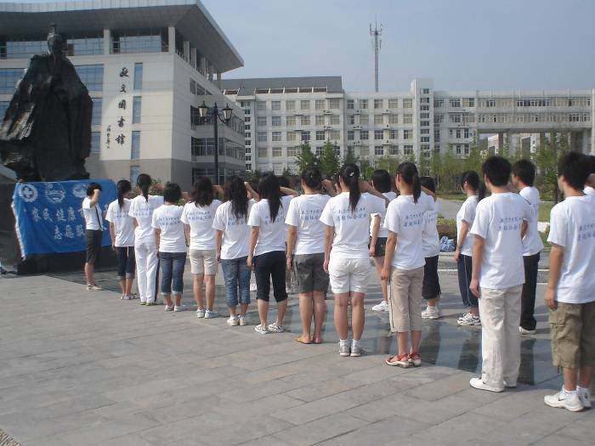
7月8日，“农民健康百村工程”社会主义新农村建设暨创新型省份建设服务团将奔赴盐城滨海和连云港灌云，开展以“关爱农民健康，共建和谐苏北”为主题的为期一周的暑期社会实践活动。
“农民健康百村工程”是由南京中医药大学、江苏省红十字会、《农民日报》江苏记者站和江苏省《风流一代》杂志社联合举办的青年志愿者服务品牌。活动主要内容包括：大型专家义诊、农村基层医务人员专题培训、签订“农民健康百村工程”医疗合作点协议、卫生健康知识宣传、青年志愿者送医下乡等。本次随团开赴苏北的专家有全国政协委员、博士生导师王旭东教授、博士生导师李忠仁教授、博士生导师司晓晨教授、张工彧教授、周建锋教授。31名学生志愿者包括一名台湾学生和一名秘鲁留学生，都是从众多报名学生中脱颖而出，接受培训并随团出征。
7月7日，“农民健康百村工程”全体学生志愿者聚集在张仲景铜像前进行宣誓活动。杏林学子缅怀先人“医乃大道，救死扶伤”的古训，情绪高昂，高举右手，挥拳宣誓：“高擎博爱火炬，服务人民群众……”誓要把中医精髓带到苏北，把健康带给广大的苏北人民，送去志愿者的浓浓爱心，不辱一名医学生的使命。宣誓活动前几日，相关专家对学生志愿者就血压测量、针灸推拿等方面进行了专业培训，并进行模拟情景下的考核。全体成员一致表示将全力以赴，以自己最好的状态，为建设和谐苏北贡献自己的智慧和力量。
（农民健康百村工程秘书处供稿）

本期简报
报：省大学生社会实践领导小组
送：有关兄弟院校、本校有关部门
发：各院系分团委（团总支）
编审：仇洪星 编辑：田婷 陆双艳 打印： 李红亮

